Bart's **SECOND**

Instrukcja użytkowania moda

**Uwaga! Wyciągnąć akumulatory, kiedy box nie jest używany. W przeciwnym razie po dłuższym czasie mogą zostać trwale uszkodzone poprzez wyzerowanie.**

**Ciche piszczenie sterownika podczas grzania jest normalne.**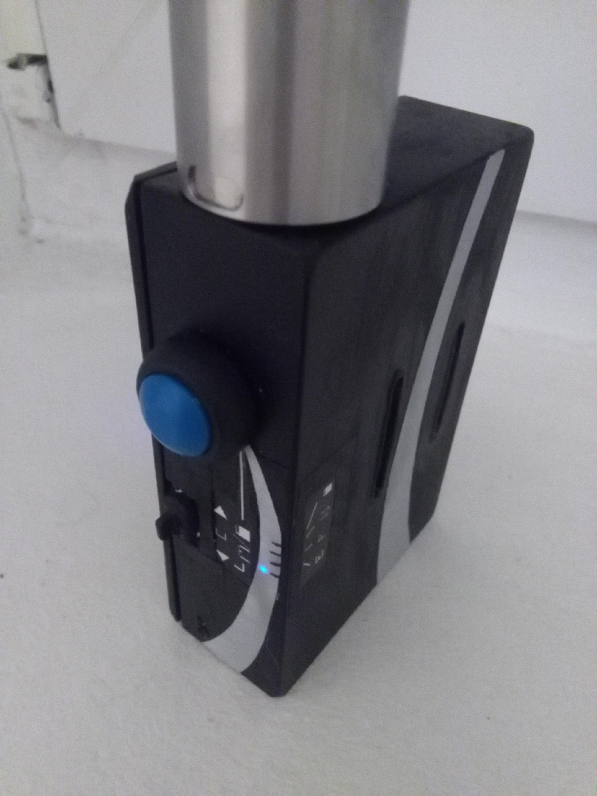

**1. Paratmetry pracy**

Zasilanie: 2x18650(wysokoprądowe, min 20A)

Zakres napięć pracy sterownika: 5.6-8.4V

Częstotliwość pracy PWM: 4kHz

**2.Interfejs**

Przyciski: Grzanie, plus, minus

LEDy: 2 kontrolki(czuwanie, grzanie), oraz 4 lampki wskaźnika

Opcjonalnie: Buzer oraz podświetlenie

**3. Blokada**

Domyślnie po włożeniu akumulatorów mod wydaje 3 piknięcia, po czym przechodzi w stan zablokowany. Sygnalizuje go mrugająca kontrolka czuwania. Wszystkie lampki wskaźnika oraz podświetlenie są zgaszone. Aby odblokować, należy przytrzymać przez 2-3 s przycisk grzania oraz przycisk minus.

**4. Zabezpiecznie przed zbyt niskim napięciem zasilania**

Kiedy napięcie zasilania jest niższe niż 5.6V mod zostaje trwale zablokowany. Jest to sygnalizowane poprzez mruganie wszystkich lampek wskaźnika.

**5. Menu**

Sterownik może działać w jednym z trzech trybów: Regulowany zabezpieczony, regulowany zabezpieczony z grzaniem wstępnym, oraz mechaniczny niezebezpieczony.

Aby wejść do menu wciśnij jednocześnie przycisk grzania oraz przycisk minus.

Każda lampka wskaźnika sygnalizuje jedną opcję. Poruszamy się przyciskami plus oraz minus, zatwierdzamy przyciskiem fire.

Opcja1- Blokada(zaznaczona domyślnie po wejściu do menu)- Po wybraniu mod przechodzi w tryb zablokowany(patrz pkt. 3), co sygnalizuje podwójnym sygnałem.

Opcja2- Tryb regulowany zabezpieczony(ustawiany domyślnie po każdorazowym wyciągnięciu akumulatorów). W tym trybie regulujemy wypełnienie przyciskami plus i minus. Po przytrzymaniu przycisku zmiana mocy przyspiesza.

Opcja3- Tryb regulowany zabezpieczony z grzaniem wstępnym- po zatwierdzeniu tej opcji należy ustawić moc grzania wstępnego(pokazywana na wskaźniku, zatwierdzić przyciskiem grzania, oraz wybrać jeden z 4 dostepnych czasów(100, 200, 500, 800ms), po czym znów zatwierdzić przyciskiem grzania.

Opcja4- Tryb mechaniczny niezabezpieczony- po wybraniu tego trybu wyłączona zostaje blokada przeciwzwarciowa, a wypełnienie ustawione trwale na wartość maksymalną. Niezalecane.

**6. Komunikaty:**

-**- włączony tryb mechaniczny

*--* (sygnał ciągły)zbyt niska oporność lub zwarcie

*--- (5 sygnałów)niski poziom baterii, zmniejsz moc

---* (4 sygnały)brak atomizera

**7. Sprawdzenie stanu naładowania**

Jednoczesne wciśnięcie plus oraz minus spowoduje wskazanie aktualnego stanu akumulatorów.

Nota

Plus zasilania należy podłączyć prosto do pinu konektora przewodem o średnicy wiązki nie mniejszej niż 1.5mm.

